Presentación Proyecto APT
Asignatura Capstone

1. Orientaciones para la presentación del Proyecto APT
El objetivo de esta presentación es que describas los aspectos más relevantes de tu Proyecto APT. Es importante que fundamentes las decisiones que tuviste que tomar a lo largo del proceso. Para cumplir con lo anterior considera que:

- La presentación puede desarrollarse con apoyo de un recurso audiovisual (si el proyecto lo requiere).
- La presentación debe durar máximo 20 minutos, incluyendo las preguntas que realice la comisión al estudiante.
- Los campos de la guía Informe Final te pueden servir como orientación de la estructura básica de contenidos que debes incluir en tu presentación.
- Recuerda que estos contenidos deben ser presentados de manera clara y concisa.
- La presentación a la comisión debe estar acompañada de las evidencias necesarias que hayas definido en tu proyecto.

En esta experiencia de aprendizaje (fase 3) debes presentar los resultados de su proyecto APT, e incorporar ajustes, a partir de la última retroalimentación que realizó el docente del informe final. La presentación se realiza a una comisión que está integrada por el o los docentes de la asignatura y la Dirección de Carrera.

La evaluación de la comisión se reflejará en una nota particular para cada integrante por dicha comisión. Esta ponderará un 30% de la nota final de la asignatura.

GUIÓN DE PRESENTACIÓN FINAL CAPSTONE
Proyecto: ¿DóndeEstáLaMano? Tiempo estimado: 15-20 minutos

Diapositiva 1: Portada
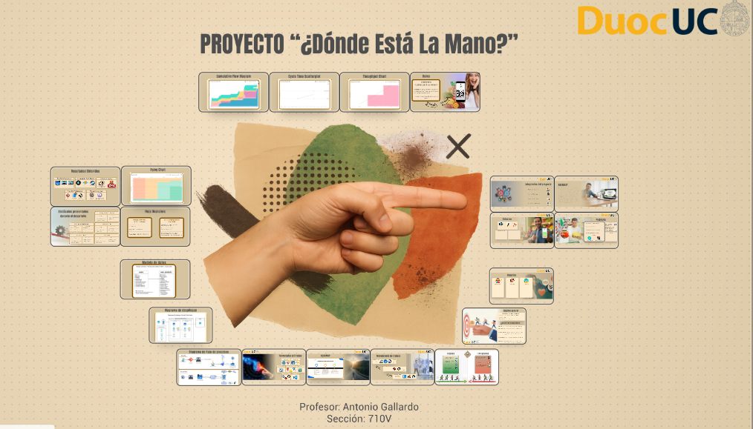Título: PROYECTO “¿DóndeEstáLaMano?”
- Subtítulo: PRESENTACIÓN FINAL CAPSTONE
- Logos: Duoc UC / Carrera de Informática.
- Fecha: Noviembre 2025.
[Guion Sugerido - Todos] Buenos días/tardes a la comisión presente. Somos el Grupo 2 y hoy presentaremos nuestro proyecto de título “¿DóndeEstáLaMano?”, una solución tecnológica diseñada para apoyar la economía familiar mediante la comparación inteligente de precios.

Diapositiva 2: Integrantes
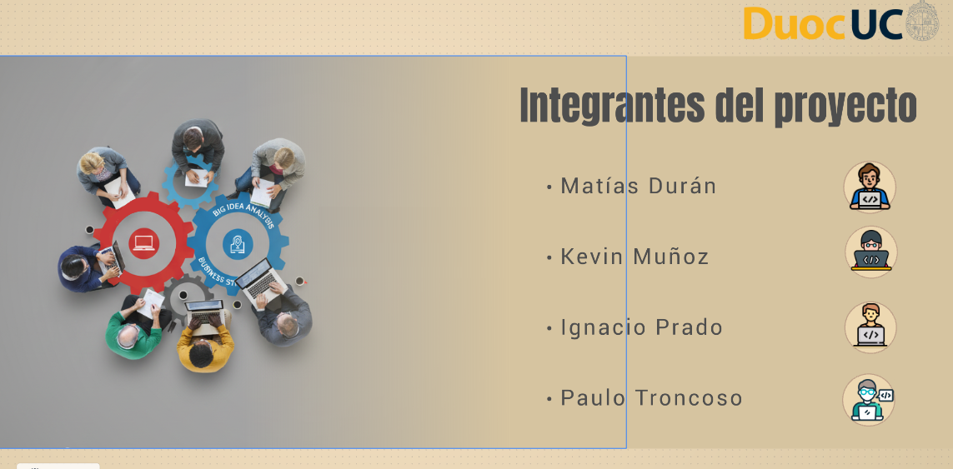
- Matías Rodrigo Durán Arce
- Kevin Muñoz
- Ignacio Prado
- Paulo Troncoso
[Guion Sugerido] El equipo está conformado por Matías Durán, Kevin Muñoz, Ignacio Prado y Paulo Troncoso. Durante este semestre, hemos trabajado distribuyendo roles de desarrollo Frontend, Backend, QA y Gestión Ágil.

Diapositiva 3: Abstract (English)
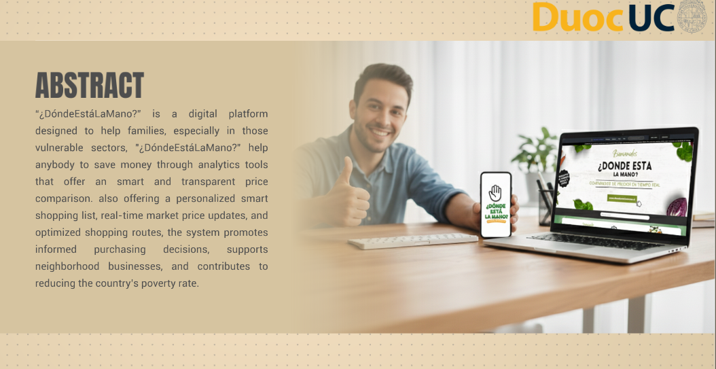
- The project “¿DóndeEstáLaMano?” aims to develop a digital platform that allows users to compare prices of essential products in local stores.
- Goal: Promote transparency, savings, and trust.
- Tech: React, Azure Functions, Cosmos DB (MongoDB API).
[Guion Sugerido - En Inglés] To begin, we present our project abstract. The project ‘¿DóndeEstáLaMano?’ aims to develop a digital platform that allows users to compare prices of essential products in local stores. Its main goal is to promote transparency, savings, and trust among consumers while supporting neighborhood businesses. The system uses a modern serverless architecture with React and Azure Cosmos DB to provide real-time data, empowering families to make better purchasing decisions.

Diapositiva 4: Descripción del Problema
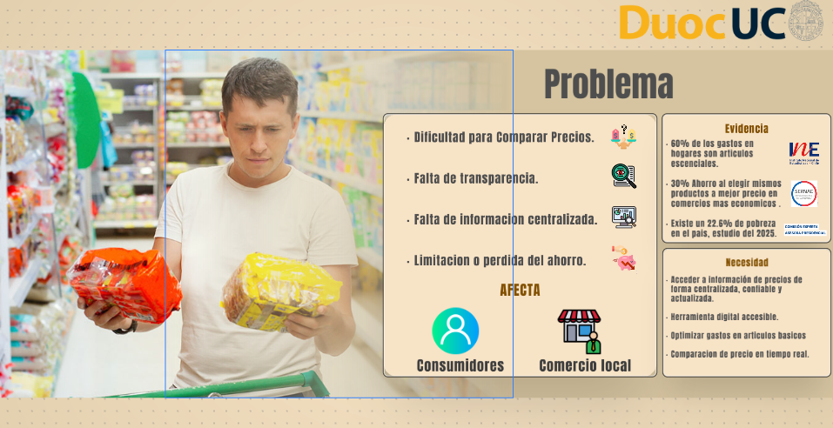
- Contexto: Dificultad para comparar precios entre supermercados y almacenes.
- Dato Clave: El 60% del gasto mensual de los hogares va a productos básicos (INE).
- Dolor: Asimetría de información y pérdida de competitividad del comercio local.
[Guion Sugerido] Nuestra problemática nace de una realidad dura: la inflación y la dispersión de precios. En comunas como Maipú, las familias destinan hasta el 60% de su ingreso a productos básicos. Detectamos dos dolores principales:
- El consumidor: Pierde tiempo y dinero por no saber dónde está más barato el producto que necesita hoy.
- El negocio de barrio: Pierde ventas y competitividad por no tener visibilidad digital frente a los grandes supermercados.

Diapositiva 5: La Solución (Elevator Pitch)
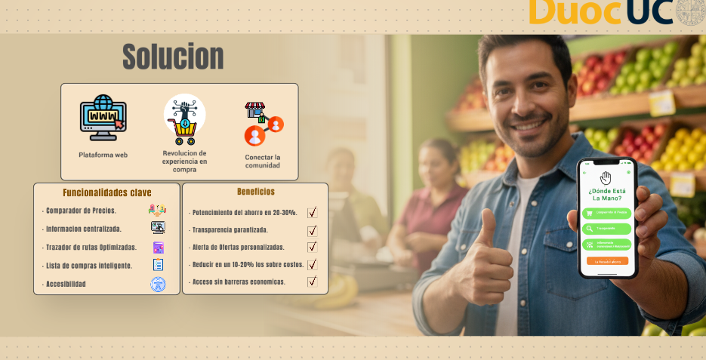
- ¿Qué es?: Aplicación Web Progresiva (PWA) de comparación de precios.
- Valor: Transparencia, Ahorro, Centralización.
- Imagen del logo o pantalla principal de la app.
[Guion Sugerido] Nuestra solución es “¿DóndeEstáLaMano?”, una plataforma web gratuita que centraliza y compara precios en tiempo real. No es solo un buscador; es una herramienta de decisión. Entregamos transparencia total, permitiendo al usuario ver en un mapa dónde conviene comprar su lista de mercadería, integrando tanto a las grandes cadenas como al comercio local en una sola interfaz accesible.

Diapositiva 6: Personas (Usuarios)
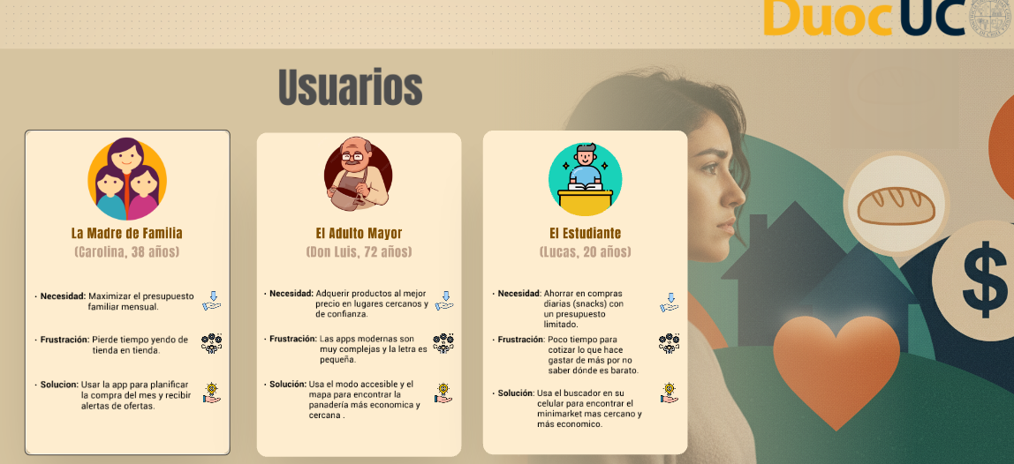
- Carolina (38): Madre de familia. Busca maximizar el presupuesto mensual.
- Don Luis (72): Adulto mayor. Necesita una app simple y legible para encontrar ofertas cercanas.
- Matías (20): Estudiante. Busca ahorrar en compras diarias con presupuesto limitado.
[Guion Sugerido] Diseñamos la app pensando en tres perfiles clave:
- Carolina, la dueña de casa que planifica la compra del mes y necesita optimizar cada peso.
- Don Luis, el adulto mayor que requiere una interfaz accesible, con letra grande y fácil de usar para encontrar su panadería de confianza.
- Y Matías, el estudiante que busca la opción más económica para sus compras diarias cerca de su lugar de estudio.

Diapositiva 7: Objetivos del Proyecto
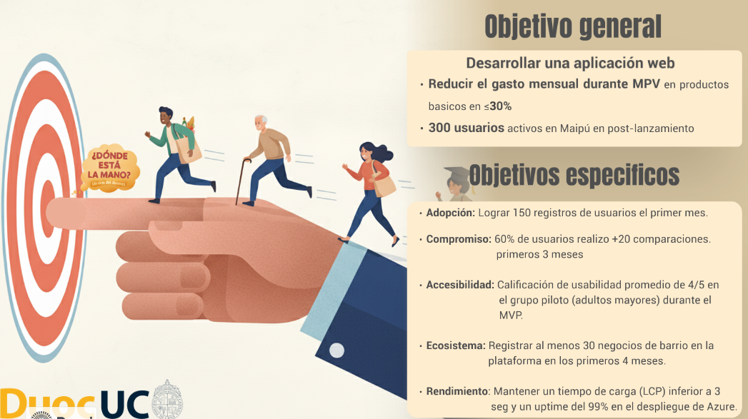
- General: Reducir en un 10% el gasto mensual en básicos para 300 usuarios en Maipú.
- Específicos:
  - 150 registros el mes 1.
  - Integración de BD NoSQL (Cosmos DB).
  - Arquitectura Serverless (Azure).
[Guion Sugerido] Nuestro Objetivo General es desarrollar una plataforma escalable que reduzca la asimetría de información de precios. Técnicamente, nuestros Objetivos Específicos fueron:
- Implementar una arquitectura Serverless en Azure para minimizar costos de operación.
- Construir un Frontend reactivo con React y Vite.
- Integrar una base de datos NoSQL para manejar la variabilidad de los productos de distintos comercios.

Diapositiva 8: Arquitectura y Tecnologías
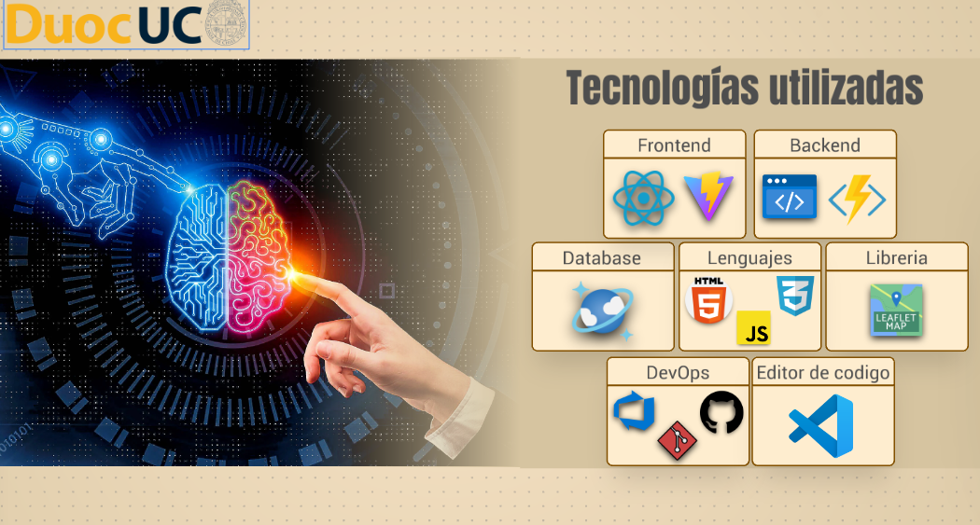
- Frontend: React + Vite.
- Backend: Azure Static Web Apps + Azure Functions (Node.js).
- Base de Datos: Azure Cosmos DB (API MongoDB).
- Mapa: Leaflet.
[Guion Sugerido] (Aquí fundamentamos nuestras decisiones técnicas): Para la arquitectura, elegimos un enfoque 100% Serverless:
- Frontend: Usamos React con Vite por su velocidad de carga y modularidad.
- Backend: Utilizamos Azure Functions. Esto nos permite ejecutar código solo cuando es necesario, ahorrando costos de servidor.
- Base de Datos: Migramos a Azure Cosmos DB usando la API de MongoDB.
  - Fundamentación: Elegimos NoSQL sobre SQL porque los productos de supermercado tienen atributos muy variados, y un esquema flexible nos permitió iterar mucho más rápido.

Diapositiva 9: Metodología y Gestión
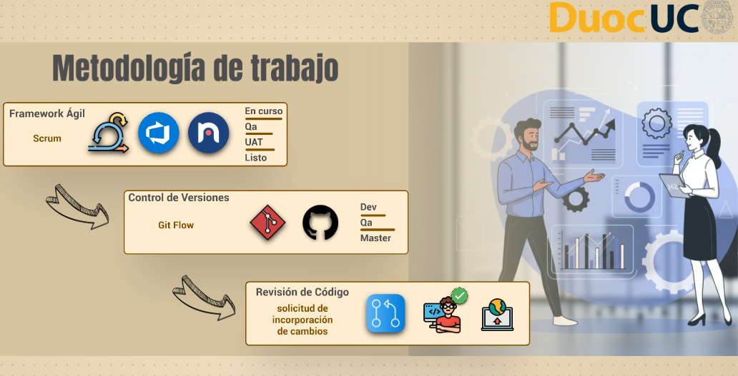
- Metodología: Scrum (Sprints de 2 semanas).
- Herramientas: Azure DevOps (Tablero Kanban) + GitHub.
- Flujo: Git Flow (ramas dev -> qa -> master).
[Guion Sugerido] Para la gestión, utilizamos la metodología Scrum. Implementamos un flujo de trabajo Git Flow estricto para asegurar la calidad:
- Nadie sube código directo a producción.
- Todo desarrollo nace en la rama dev.
- Se realizan Pull Requests hacia la rama qa para pruebas.
- Solo tras la aprobación, se despliega a master (producción). Todo esto fue orquestado y documentado en nuestro tablero de Azure DevOps.

Diapositiva 10: Resultados y Evidencias
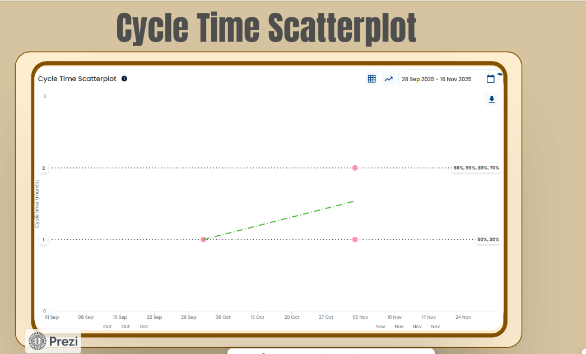
- Gráfico de "Cycle Time" o "Burn Down Chart" de DevOps.
- Captura del repositorio con los Pull Requests.
- Link a los ambientes de QA y Producción.
[Guion Sugerido] Como resultado, logramos:
- Desplegar la aplicación en dos ambientes productivos reales en Azure (QA y Prod).
- Estabilizar nuestro ritmo de entrega (como muestran las métricas de DevOps).
- Cumplir con el alcance funcional del MVP, entregando una herramienta segura con autenticación y gestión de datos en la nube.

Diapositiva 11: DEMO
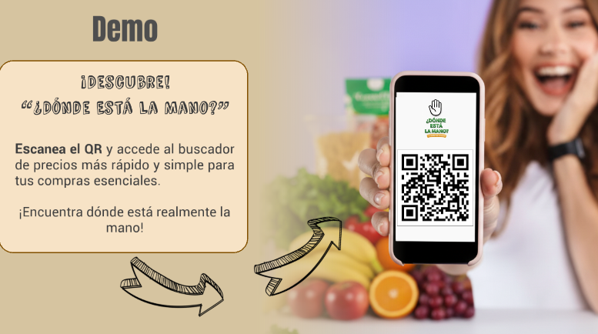
- (Espacio para proyectar la aplicación en vivo)
- QR de acceso a la App.
[Guion Sugerido - Acción en vivo] "Ahora pasaremos a la demostración en vivo.
- Primero, mostraremos el Registro de Usuario, donde validamos credenciales contra nuestra base de datos en Cosmos DB.
- Luego, usaremos el Buscador para encontrar productos (ej. 'Arroz') y veremos cómo la API trae resultados.
- Finalmente, visualizaremos el Mapa Interactivo que geolocaliza las tiendas cercanas con mejores precios."

Diapositiva 12: Conclusiones
- Fortalecimiento en React y Azure Cloud.
- Adaptabilidad ante problemas (Políticas de Azure, Integración de APIs).
- Trabajo colaborativo real.
[Guion Sugerido] Para concluir, este proyecto Capstone fue crucial para nuestra formación. Fortalecimos nuestras habilidades en tecnologías Cloud modernas (Azure, Cosmos DB). Lo más valioso fue aprender a superar obstáculos reales, como las restricciones de políticas en la nube y la integración de servicios complejos, adaptándonos rápidamente como equipo. Nos llevamos la experiencia de haber construido un producto real, escalable y con impacto social.

